Муниципальное бюджетное дошкольное
образовательное учреждение
«Зыковский детский сад»

КОНСУЛЬТАЦИЯ ДЛЯ РОДИТЕЛЕЙ НА ТЕМУ:
«ОТДЫХ НА ПРИРОДЕ. УЧИМСЯ БЕРЕЖНО ОТНОСИТЬСЯ К ПРИРОДЕ»

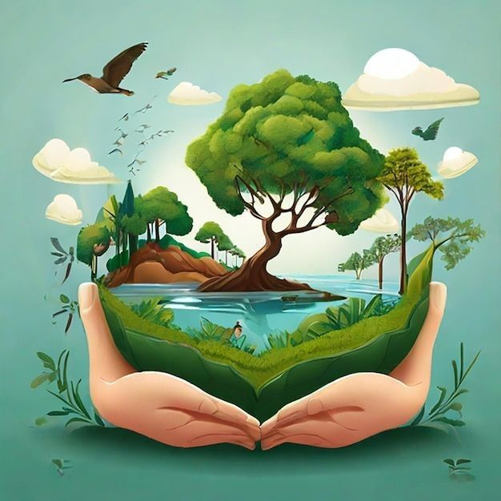

662510, Россия, Красноярский край, Сосновоборский муниципальный округ,
с. Зыково, ул. Школьная 5 Д
Разработала: воспитатель подготовительной группы
МБДОУ «Зыковский детский сад»
Петрова Анна Викторовна

Человеческая деятельность в последние годы наносит всё больший ущерб природе – это и загрязнение, и чрезмерное нерациональное расходование её ресурсов. Несмотря на серьёзные меры, принимаемые в деле охраны природопользования в нашей стране, существующая экологическая обстановка очень напряжённая.

Охрана природы – одна из важнейших общегосударственных задач, от решения которой зависит успешное выполнение народохозяйственных планов, благосостояние нынешнего и будущего поколения. Деятельность человека в природе должна быть разумной: охраняющей и созидающей. Это отношение к природе нужно воспитывать у детей с ранних лет. Именно с ранних лет человек начинает познавать красоту, разнообразие природы.

Основы характера, жизненная позиция ребёнка закладываются в семье. И чтобы объяснять детям как беречь природу, чтобы привить им какие-то природоведческие навыки, очень важен личный пример родителей! Их бережное, любовное, заботливое отношение к природе.

Красота родной природы раскрывает красоту человеческого труда, рождает желание сделать свой край ещё прекраснее. Поэтому так важно показать детям как человек оберегает и умножает природные богатства, сколько труда вкладывает, чтобы радовали всех леса и озёра, поля и реки.

В воспитании у ребёнка бережного отношения к природе нет и не может быть мелочей. Сорванный просто так цветок, пойманная из любопытства бабочка, растоптанный в пылу преследования жучок – всё это при безразличном отношении со стороны взрослых может привести к крайне нежелательным последствиям.

Любовь детей к природе начинается с осмысления её ценностей. Поэтому прежде всего нужно показать познавательную и эстетическую ценность природы. Благодаря этому со временем и разовьётся бережное, ответственное отношение к окружающей природной среде.

Заинтересовывать ребёнка родители могут самыми разнообразными способами. Например, выращивание домашних растений. Кроме того, чтобы ребята своевременно их поливали, следует всячески поощрять их интерес к росту и развитию растений, появлению новых росточков, цветов, плодов. Наиболее пригодны для этого такие быстрорастущие растения как герань или бегония, комнатные культуры помидоров и огурцов. Ответственность — важное человеческое качество. И именно его мы будем развивать, доверяя крохе жизнь зеленых питомцев. Также можете попробовать вырастить апельсины или лимоны, ананасы или груши. Посадите в землю косточки фруктов и посмотрите, что получится. Ну, разве это не чудо: вырастить на подоконнике настоящее тропическое растение и полакомиться его плодами?

Каждая семья располагает всеми возможностями для того, чтобы пробудить, развить у ребёнка интерес к жизни природы, потребность постоянного общения с ней.

Большое воспитательное значение имеют регулярные семейные поездки в лес, поля, на реку или озеро. Ребёнок, под благотворным влиянием родителей, постепенно воспринимает красоту и прелесть природных ландшафтов, вникает в таинства жизни природы. В непосредственном соприкосновении с природой у детей развивается наблюдательность, любознательность, интерес к природным объектам.

Очень большое значение имеет чтение вслух книг о природе, жизни животных. Вовлекая ребёнка в обсуждение прочитанного, взрослые разъясняют непонятные моменты, направляют его мысли и интересы на жизнь природы.

Особенно ребёнка тянет к животным. Он страстно желает иметь и опекать какое-либо живое существо. Содержание в доме животного связано с дополнительной нагрузкой и трудностями. И всё-таки, трудно переоценить воздействие, которое оказывает на формирование личности ребёнка общение, забота и уход за слабым живым существом. С животными ребёнок может эмоционально общаться - играть и разговаривать. Игры с братьями меньшими (особенно с собаками и кошками) тренируют детей физически.

Ребенок становится более подвижным и ловким, совершенствуется его моторика и координация движений. Наличие животного в доме делает дружнее и сплочённее семью.

Так же огромное значение имеет художественно-творческая деятельность детей. Лепка из глины, пластилина, все виды аппликаций, конструирование с применением круп, теста и природных материалов, рисование с помощью растительных элементов – всё это способствуют воспитанию любви к природе у дошкольников. Стремление сделать красивее, лучше влияет на мир чувств, позволяет раскрыть творческий потенциал, повышает уровень развития речи у дошкольников, дети учатся создавать, учатся понимать и видеть красоту и богатство природы.

Экологическое воспитание будет действеннее только в том случае, если в семье существует постоянное, каждодневное общение взрослых с детьми. Не жалейте своего времени на игры с домашними животными, на ботанические эксперименты, на чтение добрых стихов и рассказов о природе, на прогулки. И тогда ваши дети и во взрослой жизни будут осознанно и заботливо относиться ко всему живому и неживому на Земле.

Есть просто храм,

Есть храм науки.

А есть еще природы храм –

С лесами, тянущими руки

Навстречу солнцу и ветрам.

Он свят в любое время суток,

Открыт для нас в жару и стынь,

Входи сюда, будь сердцем чуток,

Не оскверняй его святынь!

Природа – не беспредельный склад, запасы ее истощимы, поэтому деятельность человека в природе должна быть разумной: охраняющей и созидающей.

Это отношение к природе необходимо воспитывать у детей с ранних лет. Именно с этих лет человек начинает познавать красоту, разнообразие природы.

Прививать с раннего возраста любовь к природе необходимо по двум причинам: во-первых, для воспитания заботливого отношения к животному и растительному миру; во-вторых, для развития более сложных нравственных чувств и качеств: гуманизма, добросердечности, сочувствия. Поведение ребенка в природе порой противоречиво: положительно относясь к объектам природы, дети часто совершают отрицательные поступки (рвут понравившиеся цветы и тут же бросают их, мучают - «ласкают» котенка и пр.).

Иногда ошибочно думают, что эмоциональное воздействие природы является естественной основой для воспитания положительного к ней отношения. Из внешнего отношения к природе не рождается, а только может родиться глубокое осознанное чувство любви и гуманного отношения к ней. Интересный пример приведен в книге Б. Рябинина «О любви к живому». «Ребенок пугает голубей. На первый взгляд невинное занятие. Но ведь он развлекается, пугая, ему нравится, что голуби при его приближении взмахивают крыльями и улетают, что его боятся, - и вот тут-то, как говорится, и зарыта собака, здесь корень и первопричина зла».

Необходимо руководство взрослого, чтобы внешнее эмоциональное отношение к природе переросло в нравственно-эстетическое чувство, предполагающее активную, действенную позицию ребенка.

Как показывает практика, у детей недостаточно развито инициативное, самостоятельное отношение к объектам природы. Ребенок не обидит увиденного на улице одинокого котенка, но и не поможет ему; не будет ломать ветки дерева, но и не подвяжет сломанные. Решение таких задач, как воспитание действенного отношения к окружающему, развитие навыков ухода за животными и растениями, зависит от согласованности усилий и единства требований детского сада и семьи.

У детей часто преобладают эгоистические и утилитарные мотивы общения с объектами природы («Люблю с собакой играть», «Я свою кошечку в одеяльце заворачиваю и бантики завязываю», «Люблю в лес ходить, с папой грибы собирать»), тем не менее ему доступны добрые поступки, бескорыстный труд. Наличие знаний еще не говорит об осознанном и устойчивом положительном отношении ребенка к природе. Поэтому так важно включать ребенка в каждодневную заботу о растениях и животных, находящихся дома: «Посмотри, не сухая ли земля в цветочных горшках», «Приготовь корм попугаю», «Покорми собаку», «Смени воду кошке», «Посей овес для корма птиц» и т.п.

Большое значение имеют просмотры телепередач «О животных». Хорошо, если сначала родители просматривают передачу, фиксируют внимание на том материале, который будет интересен ребенку, продумывают доступный комментарий и при повторении передачи вместе с ребенком смотрят ее.

Во время прогулок интересно показать детям растения, занесенные в Красную книгу, познакомить ребят с лекарственными травами, рассказать, почему их так называют. Дети легко запоминают такие названия, как мать-и-мачеха, валериана, подорожник и др. После таких бесед они бережно относятся к растениям, даже широко распространенным.

Таким образом, каждый ребенок должен хорошо знать правила обращения с объектами природы. Целесообразно, чтобы эти правила формулировались не в негативной («на рвать», «не топтать», «не ломать»), а в позитивной форме (как помогать, заботиться, оберегать).

Важно создать эмоциональный контакт ребенка с природой: пусть самостоятельно побродит, отыщет что-то необычное, тихо посидит на пригорке, послушает пение птиц или журчание ручья, просто поглядит вокруг себя.

Конечно, эмоциональное отношение ребенка к природе во многом определяется и отношением самого взрослого, поэтому хорошо, когда родители знают много стихов, песен, загадок о природе и используют их во время прогулок и наблюдений. Взаимосвязь этического и эстетического способствует формированию действенной любви к природе.



